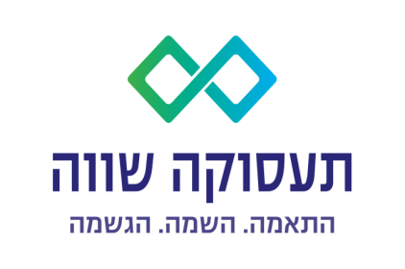
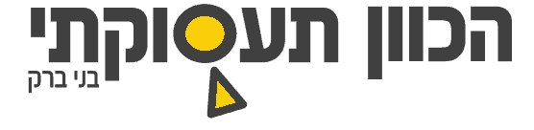

רוצה להשפיע? מקומך אתנו בהובלת השינוי!
לתוכנית "תעסוקה שווה" המקדמת שילוב של אנשים עם מוגבלות בשוק העבודה החופשי
דרושה רכזת פרט לליווי נשים חרדיות עם מגבלה במרכז הכוון בני ברק

איך העבודה שלך תראה? | מה אנחנו דורשים
- תהיי אחראית על ליווי של נשים עם מגבלות, בתהליך ההכוון ובחיפוש העבודה.  - תסייעי למשתתפות לזהות חוזקות, חסמים והזדמנויות תעסוקתיות ותציידי אותן בכלים פרקטיים להשתלבות איכותית בתעסוקה.  - תשתמשי בכלי אימון והדרכה מגוונים, קלאסיים ודיגיטליים.  - תהיי בקשר עם מעסיקים מגוונים ומובילים במשק.  - תייצרי ותשמרי קשר שוטף עם גורמים מפנים רלוונטיים.  - תעבדי במשרה חלקית (75%), במרכז הכוון לחרדים בבני ברק.  למה תאהבי את העבודה הזו?  - כי אנחנו עוסקים בנושא הכי חם; בתעסוקה, עם אנשים שצריכים קצת יותר עזרה.  - כי זאת עבודה מהלב שעושה שינוי משמעותי בחברה.  - כי יש לנו צוות מדהים ועבודה מאתגרת שמאפשרת התפתחות אישית ומקצועית. | - תואר ראשון לפחות ממוסד אקדמי בישראל המוכר ע"י המועצה להשכלה גבוהה או תעודת הנדסאי או טכנאי מוסמך - חובה.  - ניסיון תעסוקתי מוכח של שנה לפחות, מתוך 4 השנים האחרונות, בתחום התעסוקה של אנשים עם מוגבלות או בשילוב אנשים עם מוגבלות בשוק העבודה החופשי.  אילו כישורים אנו מחפשים:  - שתהיי בעלת יחסי אנוש מצוינים ותקשורת טובה.  - שתוכלי לעבוד בסביבה מרובת משימות באופן עצמאי.  - שתהיי בעלת חשיבה יצירתית, ויכולת למידה עצמאית.  - שתהיי בעלת אוריינות דיגיטלית טובה – אופיס ואינטרנט ונכונות ללמידת תוכנות ייעודיות נוספות.  קו"ח ניתן לשלוח ל: ilana@workitout.co.il
רק פניות מתאימות תיענינה

